**GUIA FORMATIVA NATURALEZA**

**Asignatura: Naturaleza Curso: octavo**

**Fecha: 15 al 26 de junio 2020 Docente: Adriana Azúa – Ximena Toledo**

**Nombre del Alumno: ___________________________________________________________________**

**I.- Objetivo de Aprendizaje:** OA 2 Desarrollar modelos que expliquen la relación entre la función de una célula y sus partes, considerando: Sus estructuras (núcleo, citoplasma, membrana celular, pared celular, vacuolas, mitocondria, cloroplastos, entre otros). Células eucariontes (animal y vegetal) y procariontes. Tipos celulares (como intestinal, muscular, nervioso, pancreático).

**II.- Contenido: La célula**

**III.- Objetivo de la clase: Teoría celular**

**IV****.- Indicaciones generales:** Todos los seres vivos, independiente de sus similitudes y diferencias comparten una característica común estar formados por una o varias células. Los aportes de varios científicos junto con el desarrollo del microscopio fueron fundamentales para para la formulación de la teoría celular la cual tiene tres postulados que son: la célula como unidad estructural, la célula como unidad funcional y la célula como unidad de origen.

V.- Actividad a desarrollar: Lee en tu texto de ciencias pág. 90 y 91 para complementar la información sobre aporte realizado por científicos en el desarrollo de la teoría celular. A partir de lo leído responde las siguientes preguntas

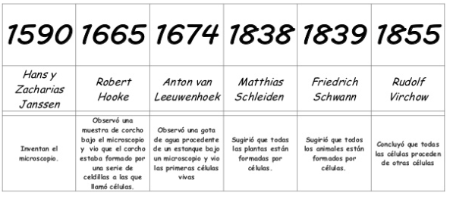

1.- Cual fue el postulado de Matthias Schleiden: __________________________________________________________________

2.- Que científico postuló que los animales estaban constituidos por células ____________________________________________

3.- Que estableció Rudolph Virchow: ___________________________________________________________________________

4.- Cual fue el científico que describió la célula__________________ ________________________________________________

5.- A partir de que postulados se establece que todos los seres vivos están formados por células: ___________________________

6.- Que científico descubrió la primera célula viva: ________________________________________________________________  
________________________________________________________________________________________________________

7.- Importancia de Hans y Zacharias Janssen___________________________________________________________________

TICKET DE SALIDA

Explica cuales son los postulados de la teoría celular: ____________________________________________________________  
_______________________________________________________________________________________________________

En que evidencias científicas se basan los postulados de la teoría celular: ___________________________________________  
_______________________________________________________________________________________________________

VI.- Retroalimentación: Los postulados de la teoría celular son el punto de inicio de lo que actualmente se conoce sobre la célula como unidad básica de los seres vivos.

VII.- Fecha de envío: miércoles 1° de julio de 10 a 13 horas

VIII.- Cómo y/o donde enviar: [henriquez.azua@gmail.com](mailto:henriquez.azua@gmail.com)